# 基础

## 权限

主要是人员与系统权限的关系，涉及到：

* 人员与菜单

用到的表：基础_角色菜单关系表BASE_ROLE_MENU

* 人员与省份、地市关系表（人员-区域表）
  + 省级人员：一个人负责一个省；
  + 销售总监：一个人负责多个省；
  + 营销中心（小组长）：一个人负责多个省（计划制定时使用）；
  + 地市人员：一个人负责多个地市

用到的表：基础_用户区域关系表 BASE_USER_AREA

* 人员与审核角色

用到的表：基础_用户审核角色关系表BASE_USER_AUDIT_ROLE

## 基础信息

* 省份地市：使用商业组织机构的编码（注意计划单列市的区县作为地市看待，计划单列市：重庆、大连、上海、北京、天津、深圳）

用到的表：基础_区域表BASE_AREA

* 营销活动计划类型：市场维护、品牌宣讲、零售终端建设、目标消费者体验活动、市场调研、其他

基础_活动类型表BASE_ACTIVITY_TYPE

* 资金项、资金项类型：

基础_资金项表BASE_FUND

基础_资金项类型表BASE_FUND_TYPE

* 营销活动计划类型与资金项类型的关联关系

基础_活动类型与资金项类型关系表BASE_ACTIVITY_FUND_TYPE

* 小组：洞藏、国酒香、市场维护、品牌宣讲、终端建设

基础_小组信息表BASE_GROUP

* 计划指标：指标编码、指标名、单位、值类型、值选项（单选情况）。现在数值范围（最小最大），单选，文本三种。

基础_指标基础表BASE_QUOTA

* 产品：
  + 整体，作为一个特殊的产品
  + 品类，短支，爆珠……
  + 品牌，贵烟、黄果树
  + 规格，贵烟（国酒香30）、贵烟（跨越）……

基础_产品信息表BASE_PRODUCT

* 小组与产品（计划制定、营销活动计划申请）关系表

基础_小组产品关系表BASE_GROUP_PRODUCT

* 资源（物料、营销烟、品吸烟）

基础_资源信息表BASE_RESOURCE

* 宣传服务商：系统自动导入

基础_宣传服务商信息表BASE_SUPPLIER

* 培训类型：自主培训、专业培训 在代码的配置文件写好，目前只有品牌宣讲的时候用到

## 通用设计说明

* 所有的金额显示时都要保留2位小数，以千分位分隔。
* 开发中遇到的所有审核操作（从提交开始）的操作人员、时间、建议都要记录。

业务_审核历史表AUDIT_HISTORY，此处有一个特殊的，活动的取消，取消原因写入审核意见字段

* 设计重要操作日志记录功能。
* 营销活动计划详情：
  + 营销活动计划申请（包括申请、审核等）中的营销活动计划详情，显示活动的具体信息、暂时不显示审核相关的内容
  + 对应的修改页面，有审核历史的就要显示审核历史
* 系统中涉及到的省本部，并不是指整个省份，是一种虚拟地市（比如某些营销活动计划并不是某个地市来进行，而是针对省），不是合计的意思，代表一个地市，但编码用的是省的编码
* 所有审核历史建议的地方，有才显示，没有则不显示。
* 查询页中有时间条件查询的都用时间控件，没有限制，默认要求按每个模块的具体要求。
* 有导入功能的，页面都有模板导出功能
* 所有的导入模板具体内容见【基础信息.xlsx】
* 涉及的所有导入，如果其中有一项由于某些原因导入失败，其余都不能导入。
* 整个系统中做删除操作的时候，需要严谨一些，delete时where 加上填报人是本人防止通过url误操作
* 表中字段类型是text类型的，不用做长度校验，其他文本框输入的在保存时需要校验长度，不能超过字段长度，(汉字的)按字段长度/3取整

具体菜单权限：

1. 营销中心人员：

招投标、计划制定、计划下发、资源分配（中心）

1. 营销中心小组长

计划审核、活动审核

1. 营销中心大组长

活动审核

1. 营销中心市场部

活动审核（市场部的）

1. 营销中心总经理办公会

活动审核（总经理办公会的）

1. 销售总监

计划审核、活动审核

1. 省级人员

计划分解、资源分配（省级）、活动申请、活动审核

1. 地市人员

资源收获填报、活动申请

## 一期功能

招投标、资源分配、集中申报，计划管理（除了计划查看、计划查询）

# 功能

## 招投标

背景：在一个年份、一个省份内，可能会进行两次招投标；这两次招投标对应宣传服务商可能是同一个，资金项价格也是可能会变化的；如果发生两次招投标对应宣传服务商是同一个，那导入时合同号必须不能一样，且导入前一定要把原合同修改为无效状态。

不管是预估价还是合同价都有状态（保证一个年度一个省份有效的只有一条）

* 角色：营销中心人员
* 列表：
  + 年：默认当前时间+1月所在的年份。
  + 省份：全部+所有省，默认全部

列表中点击资金项

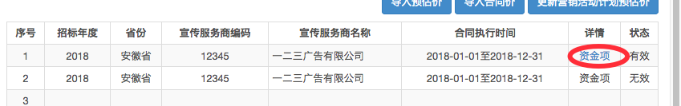

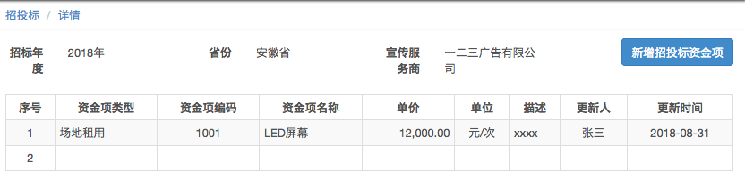

* 新增按钮显示限制：本年和下一年的时候才显示，否则只显示资金项详情
* 新增页面：

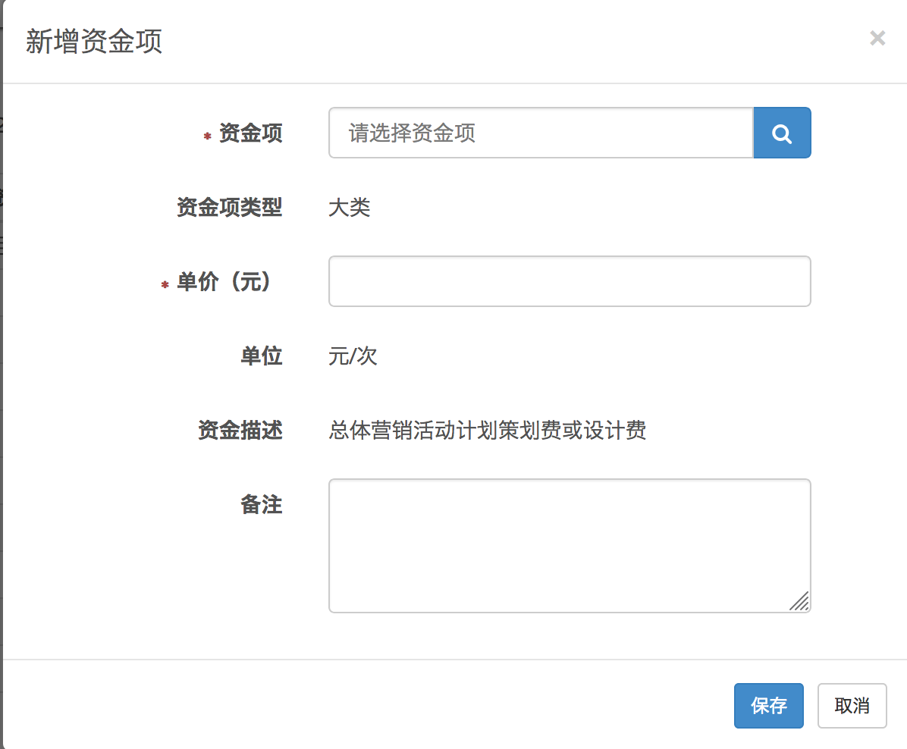

点击资金项，树的形式，资金项类型+资金项，选择资金项之后，类型、单位、描述带出显示，填写单价和备注，保存的时候，校验，此资金项编号是否已经存在，存在则不保存。

* 按省份进行导入，导入时如发现匹配错误的，提示导入失败，并把所有未匹配的记录提示，“xxx行资金项编号[222]无法匹配”。
* 导入分为三种形式：
  + 导入预估价：
    - （举例）2017年底12月份会进行2018年一季度的营销活动计划申请，此时2018年的合同尚未生成。在这段时间内，为保证【营销活动计划申请】工作可以展开，需要通过此种形式导入资金项信息（此时单价为预估价，不包含合同编号、名称、时间、宣传服务商编号等信息），此段时间内申请的营销活动计划，均使用的预估价信息。
    - 导入逻辑：
      * 从导入excel中读取数据，列表读取结束条件：资金项编码为空
      * 招标年度不能空，否则提示：招标年度不允许为空。
      * 省份编码不能空且与系统匹配，否则提示：省份编码不允许为空或省份编码xxxx不存在。
      * 宣传服务商费率不能为空，且为数字，否则提示：宣传服务商费率不允许为空或宣传服务商费率xxx不是合法的数字。
      * 所有资金项编码必须与系统匹配，否则提示：xx行资金项编码xxx不存在
      * 宣传服务商设置为空字符串，合同开始时间、合同结束时间为null
      * 以上规则全部校验完成后，如有错误，提示导入失败：+错误原因
      * 以上规则校验全部通过，根据读取的年份、省份从合同主表中查询记录，如果记录数>0,则提示导入失败：xxx省预估价已存在。
      * 往合同主表和明细插入本次导入的数据
      * 提示的行号是Excel中的实际行
  + 导入合同价：
    - 情况2：（举例）2018年年初，合同签订后，通过此种形式再次导入资金项信息（此时为最终合同单价，包含合同等所有信息），并要把之前的预估价更新为合同价，更新方式为：（一定要保证年、省份、宣传服务商只有一条有效的记录）
    - 导入逻辑：
      * 从导入excel中读取数据，列表读取结束条件：资金项编码不允许为空
      * 招标年度不能空，否则提示：招标年度不允许为空。
      * 省份编码不能空且与系统匹配，否则提示：省份编码不允许为空或省份编码xxxx不存在。
      * 宣传服务商费率不能为空，且为数字，否则提示：宣传服务商费率不允许为空或宣传服务商费率xxx为非法数字。
      * 宣传服务商编码不能空，否则提示：宣传服务商编码不允许为空。
      * 合同开始时间、合同结束时间不能空，否则提示：合同开始时间/合同结束时间不允许为空。
      * 所有资金项编码必须与系统匹配，否则提示：xx行资金项编码xxx不存在
      * 以上规则全部校验完成后，如有错误，提示导入失败：+错误原因
      * 以上规则校验全部通过:
        + 如果宣传服务商编码在系统中不存在，则在服务商基础信息中自动增加此服务商
        + 根据年份、省份、宣传服务商等于空字符串的条件，删除合同主表和明细表的记录。（即删除预估价）
        + 根据年份、省份、状态为有效的条件，更新合同主表的状态为无效（保证年、省份、宣传服务商只有一条有效的记录）
        + 往合同主表和明细插入本次导入的数据
* 更新营销活动计划预估价（存储过程实现）：
  + 在“导入合同价”后，招投标中资金项单价由预估价变为合同价，此时需要通过此操作，来强制更新所有已申请的营销活动计划资金项单价

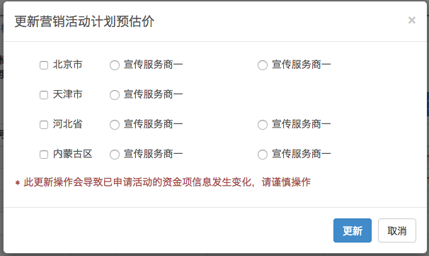

* + 页面：
    - 年份：显示，默认为当前时间+1月所在的年
    - 查询年份内所有有效且宣传服务商不为空的省份及供应商。
    - 省份，多选；每个省份的供应商必须且单选
    - 默认选中第一个宣传服务商
  + 操作步骤：
    - 根据年份、选择省份、宣传服务商为空字符串的条件，从活动表中查询出所有记录
    - 先更新活动资金项表的资金项单价、
    - 更新活动主表的宣传服务商ID、服务商名称、管理费率，合同ID、总金额（自己算）：总金额=资金项合计+未知费+管理费

管理费 =（资金项合计+资金项合计*未知费5%）*管理费百分比

* 不能删除、修改记录，可以对单个资金项进行新增操作。

用到的表：业务_合同表【CONTRACT】，业务_合同明细表【CONTRACT_DETAIL】

## 指导计划管理

### 计划制定

* 角色：营销中心人员
* 季度末月1-5制定下一季度的计划，其它时间不允许制定（包括导入）。

#### 列表

* 只能查询填报人自己的计划
* 季度范围：时间控件
* 省份范围：全部+全部省份，默认是全部
* 状态范围：全部+ 1：草稿、2：已下发、3：已分解（分解保存的时候）

4：待审核（分解提交）、5：审核通过、6：审核未通过，默认是全部

* 点击产品名称，查看详情
* 模板下载：计划导入模板的下载功能

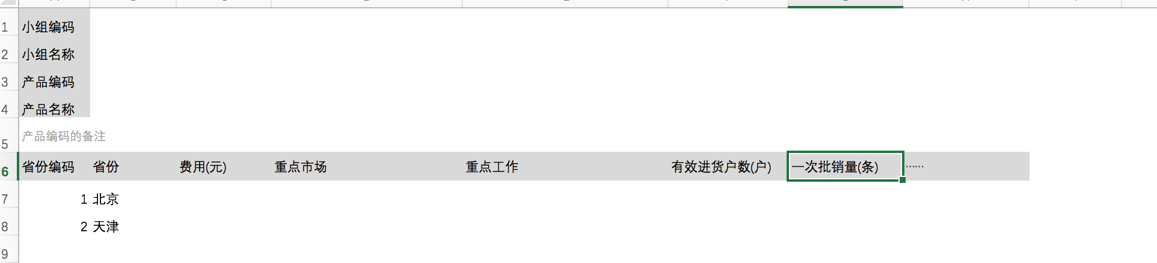

模板上的指标项将基础表中的指标项全部列出，固定列的方式导入

* 新增：进入到计划制定新增页

所有省份，默认第一个，按编码升排序

小组产品形式：树的形式，选中，显示小组和产品两个文本框

* 导入：上传excel，批量进行计划导入：
  + 一次导入一个产品的多个省份计划
  + 时间：系统控制为系统时间的下一季度
  + 校验小组编码是否正确
  + 校验产品编码是否正确
  + 只有填写费用的省份才进行导入
  + 检验省份编码是否正确
  + 校验此季度此小组此产品对应的省份计划是否已存在，如果有一个或多个省份计划存在，则提示”导入失败:xx省，xxx省计划已存在“。
* 季度末月1-5号才显示 新增、导入 按钮，其它时间不显示。
* 搜索条件：
  + 季度，单选，默认当前时间下一季度，时间控件
  + 省份，单选，默认全部，全部+所有省份
  + 状态，单选，默认全部，全部+草稿、已下发、已分解、待审核、审核未通过、审核通过
* 删除：直接删除记录
* 条件与操作：

|  |  |
| --- | --- |
| **状态** | **操作** |
| 草稿 | 修改 | 删除 |
| 已下发 |  |
| 待审核 | 审核 |
| 审核通过 | 地市详情 |
| 审核未通过 | 地市详情 |

#### 制定

* 同一个季度、省份、小组，有不同的人负责不同的产品
* 制定计划时，系统自动固定季度：当前时间的下个季度，不允许修改。
* 省份：单选，全国所有省份，默认第一个
* 小组、产品：二级树形式
* 添加指标：
  + 根据所选的小组，

指标与小组无关，查出所有有效的指标

* + 可以多选，如果某些指标已被添加过，则忽略
  + 指标要根据指标类型进行显示不同的样式，可能包括数值范围（最小最大），精确值、文本值，单选值等。
* 季度、省份、小组、产品作为唯一组合，不允许重复增加计划。
* 必填项：省份、小组、产品、费用
* 如果选了指标，页面控制校验必填
* 保存后状态为草稿，没有提交按钮，草稿状态的计划就等待下发。

用到的表：业务_计划表【PLAN】、业务_计划明细表【PLAN_DETAIL】

### 计划下发

* 营销中心人员
* 季度范围：时间控件，默认当前时间+1月的季度，按季度下发的话
* 查询所有计划状态=草稿且季度=查询条件中所选的季度的记录（只显示草稿的（待下发的），下发过的不显示到这）
* 提供一个统一的页面，显示各个省级及小组所有产品的费用之和
* 点击费用，显示此省级、小组填报的各个规格明细。
* 对整个季度的计划进行统一下发，更新状态为已下发，并记录下发人、下发时间。
* 费用为0的，用红色字体显示，不需要链接。
* 按省份编码正序排列
* 不分页

### 计划分解

* 角色：省级人员

营销中心人员下发之后，省级就可以进行计划分解，分解到地市。

#### 列表

* 季度范围：时间控件，默认当前时间+1月的季度
* 查询所有已下发的、当前用户负责的省份计划列表
* 可以对已下发的计划进行分解，分解后需要提交计划至营销中心进行审核
* 点击产品，显示产品制定计划详情，点击地市详情，查看此省份的分解详情，已分解和待审核状态下可以点击地市详情

|  |  |
| --- | --- |
| **状态** | **操作** |
| 已下发 | 分解 | 提交 |
| 待审核 | 地市详情 |
| 审核未通过 | 分解 | 提交 |
| 审核通过 | 地市详情 |

#### 分解

* 省级人员把计划中的每个指标分解到地市（包括省本部）

表格：先暂时做成上下，再考虑更好的方式

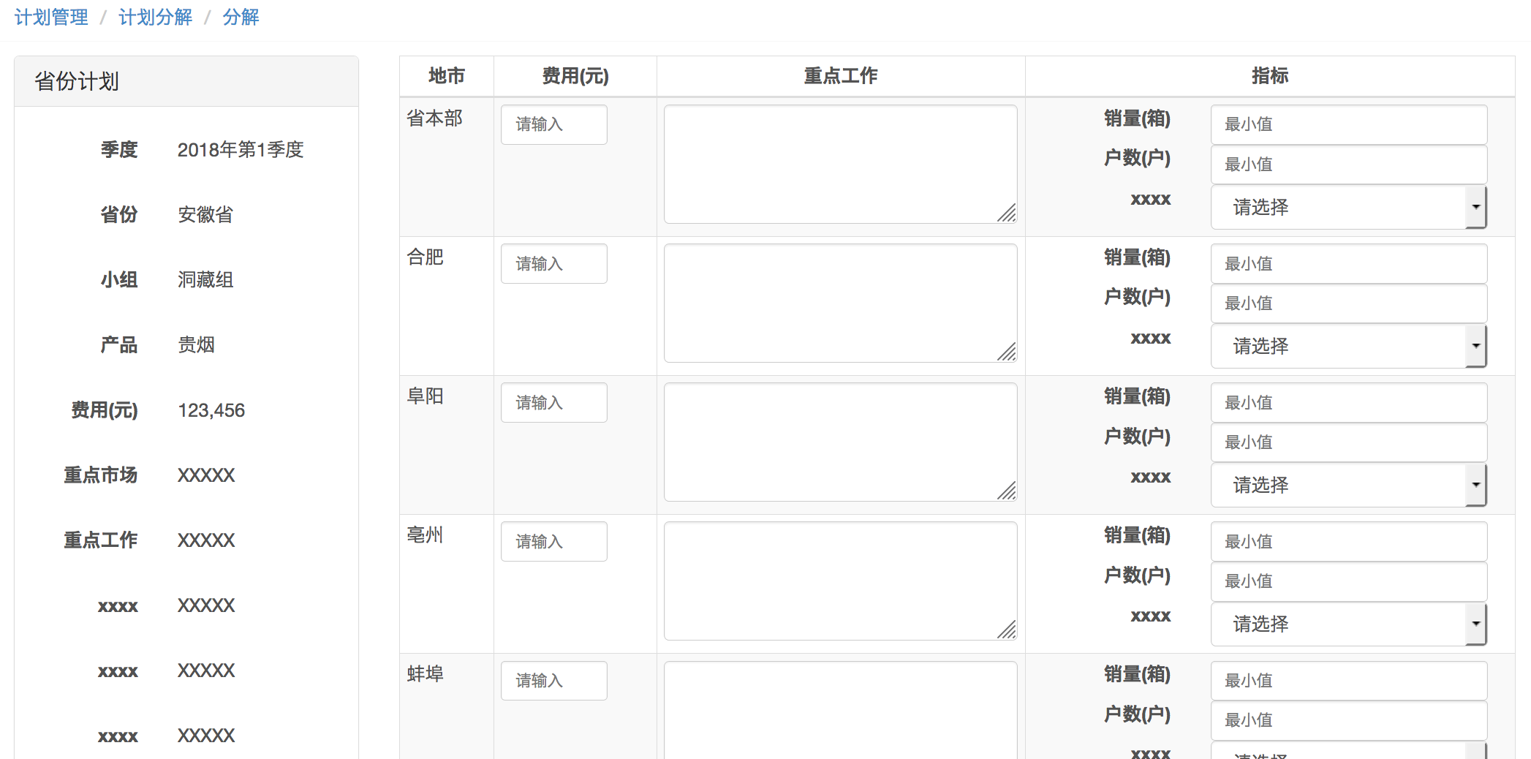

* + 左侧显示营销中心下发给此省级的计划
  + 表格中是省内所有地市（包括省本部）
  + 地市（包括省本部）的费用总和不能超过下发的省级费用。
* 可以只分解到部分地市或部分指标。
* 点击保存的时候页面无需校验，后台根据费用校验是否保存，费用为空不保存。
* 点击保存，状态变为已分解，点击提交，就是待审核

用到的表：业务_计划地市表【PLAN_CITY】业务_计划地市明细表【PLAN_CITY_DETAIL】

### 计划审核

* 角色：营销总监、营销中心（小组长）

此菜单是营销总监的审核页面，小组长的审核在计划制定中有个审核按钮进行审核。

（审核状态为待审核且AUDIT_ROLE=小组长）

* 列表显示所有待审核的分解计划
* 省级人员进行计划分解后，提交给营销总监进行审核
* 营销总监审核后交给营销中心（小组长）审核
* 显示待当前用户审核角色审核的，且
  + 用户类型为营销总监，计划省份=用户负责的省份
* 审核时，可以查看从提交开始的所有审核动作及历史建议。
* 审核操作：
  + 退回，即状态变更为审核未通过，退回到省级人员处，省级人员可以修改。
  + 审核通过，进入下一审核节点或结束。
  + 审核意见不需要必填

## 资源分配

### 资源分配（中心）

* 角色：营销中心。
* 不分页

基础信息表：基础_资源信息表【BASE_RESOURCE】

#### 资源分配

* 季度：下拉框
* 显示各季度资源分配状态及操作。按季度倒序排列。
* 资源分为三类：物料、营销烟和品吸烟
* 营销中心为各省分配所有物料和营销烟的数量和单价。
* 目前只提供导入excel方式，分别可对三类资源进行导入。
* 导入：
  + 季度末月1-5号允许导入，其它时间不显示导入按钮。且只能导入下季度资源，时间系统自动指定。
  + 判断季度、省份相关主表是否存在记录：
    - 不存在，则插入（主表和明细表）
    - 存在且没有下发，主表不变，明细先删后插
    - 存在且状态为已下发，则提示“导入失败，xxxx年x季度资源已下发”
  + 导入单价和数量
  + 如果存在资源编码匹配不上的记录，提示“导入失败，xx行xxx资源编号不存在”，所有记录不予导入。
* 点击资源明细，查看季度下的所有资源
* 下发：更新季度状态为已下发

用到的表：业务_资源省份表【RESOURCE_PROV】、

#### 资源明细

* 显示该季度下该省的资源明细
* 排序：资源类型正序、资源编码正序
* 点击详情，可以查看分配到地市的信息

用到的表：业务_资源省份明细表【RESOURCE_PROV_DETAIL】

### 资源分配（省级）

* 角色：省级用户。
* 只能查看已下发的资源信息
* 季度范围：时间控件，默认请选择
* 选择的季度是当前时间所在季度之前，小于当前时间所在季度，点击分配，里面不能编辑，只能查看
* 省级人员查看自己负责省份的资源信息，并把资源分配到地市（包括省本部）。
* 可以对分解后的资源进行修改（多次分解）
* 已申报数量，指的是除了已取消（取消状态=“已取消” ）、已作废（审核状态为已作废）的所有集中营销活动计划数量（业务_活动表【ACTIVITY】 ）
* 分解保存时限制
  + 同一省下的地市总分配量，必须等于省级总分配量
  + 每个地市分配量，不能小于已申报数量

分配量-已申报数量=剩余可用数量

* 分配量要分配完，可以填写一个完全分配完就行

业务_资源地市明细表【RESOURCE_CITY_DETAIL】

### 资源收货填报

* 角色：地市人员
* 地市的范围：当前登录用户所负责的地市
* 收货日期无校验，时间控件
* 填写收到的物料、营销烟、品吸烟的信息
* 在一次收货中，可能同时含有物料、营销烟、品吸烟这些资源
* 点添加，可以选择系统中所有物料、营销烟、品吸烟资源，按类型分类，树形展示，多选，允许重复选择同一个资源。与资源分配到的地市无关
* 可以上传附件，个数无限制，上传格式文档图片压缩包等常用格式
* 保存的必填项，地市、收货日期、收货人；

业务_资源收货表【RESOURCE_RECEIVE】、业务_资源收货附件关系表【RESOURCE_RECEIVE_FILE】

## 营销活动计划（集中）

本模块涉及的所有页面，均为“集中申报”类型的营销活动计划。

### 活动计划申请

* 角色：省级人员、地市人员

#### 列表

* 查询当前用户添加的集中申报的营销活动计划。
* 按季度、区域编码，活动ID正序
* 搜索条件：
  + 季度：默认当前时间+1月所在的季度，时间控件
  + 状态：默认全部，含全部、草稿、待审核、审核未通过、审核通过、已作废
* 列表：
  + 草稿、审核未通过状态的记录才有复选框，可进行批量提交和删除，删除是物理删除
  + 对审核未通过的修改后点击保存还显示审核未通过，便于区分是草稿还是审核过的
  + 营销活动计划编号，指表中活动ID
  + 点击营销活动计划名称，弹出营销活动计划详情
  + 申报时间：为提交时间，保存的时候，申报时间为空
  + 只有草稿、审核未通过状态的才能进行修改
  + 批量删除、批量提交

#### 新增

* 必须限制在季度末月10-25号才能新增，其它时间不显示新增按钮。
* 季度：当前时间的下一季度，不允许修改
* 目标区域：当前用户负责的区域（可能是地市，也可能是省份），一地市人员可能负责多个地市；一个省级人员只会负责一个省份，默认第一个
* 申报类型：集中申报，不允许修改
* 小组与产品：以小组、产品组成树形方式选择，不同小组下的产品有可能相同
* 营销活动计划时间：范围不能超过所选季度的时间范围，且跨度不允许超过30天。
  + 如果宣传服务商不为空，则说明要使用合同价信息，资金项的选择范围为：

通过年份、省份、服务商可以确定一个合同ID，使用合同ID去合同明细中查找所有资金项

* 培训类型：当营销活动计划类型为品牌宣讲时才显示此选项，且必选。
* 宣传服务商：范围为对应年份、省份下有效的招投标信息中的宣传服务商。（当为预估价时，是一个空宣传服务商；当为合同价时才有具体的宣传服务商）
* 宣传服务商暂时根据年度、省份查出的服务商默认显示出来。
* **资金**预算
  + 选填
  + 添加资金项的时候，选择资金项的类型，用一棵树，多选，已有的忽略）
  + 未知费 = 资金项合计*5%
  + 管理费 =（资金项合计+资金项合计*5%）*管理费百分比，再上一步中已查询到管理费。
  + 合同ID、合同时间、管理费率在选择完服务商之后就可以带出来

未知费率（5%代码的形式配置好）、管理费率（在招投标里存上）同时也存到活动表里

* 物料预算
  + 选填
  + 弹出页面有一个搜索条件，按名称搜索
  + 只能选择本季度目标区域（地市、省级本部）已分配的物料
  + 且不能超过目标区域的可使用量。可使用量=已分配量-已申请营销活动计划占有量
  + 已申请营销活动计划占有量指的除已取消、已作废外的所有集中营销活动计划数量
* 营销烟预算，规则同物料预算。
* 保存时校验:
  + 没选择宣传服务商
    - 营销活动计划时间在营销活动计划季度内
    - 跨度不允许超过30天
  + 选择宣传服务商
    - 除校验以上外，还要校验营销活动计划时间在所选宣传服务商的合同时间内。
* 保存，状态变为草稿；提交，进入审核流程，状态变为待审核。

详情暂时不用显示审核历史内容。

#### 修改

* 对于草稿、审核未通过状态的记录，可以进行修改
* 修改时
  + 如果有审核历史，则显示审核历史列表（同审核页）
  + 修改时，基础信息不可修改。没有上一步下一步了

### 活动计划审核

* 角色：省级人员、营销总监、营销中心（小组长）、营销中心（大组长）

#### 列表

* 根据条件，显示营销活动计划合计金额。资金预算中的金额合计
* 查询当前用户所拥有的审核角色待处理的营销活动计划列表
* 搜索条件：
  + 营销活动计划类型，默认全部
  + 小组，默认全部
  + 省份，默认第一个
    - 省级人员：显示当前用户负责的省份
    - 营销总监：显示当前用户负责的省份
    - 营销中心人员（包括小组长、大组长）：全部+所有省份
* 列表范围：根据当前用户的用户类型：
  + 省级人员：负责某个省份，只能查看审核角色下的负责省份的营销活动计划列表
  + 营销总监：负责多个省份，只能查看审核角色下的负责省份的营销活动计划列表
  + 营销中心人员：可以查看审核角色下的所有营销活动计划列表
* 点击营销活动计划名称，弹出营销活动计划明细
* 点击审核，进入审核页面

#### 审核

* 显示要审核营销活动计划的所有信息
* 显示历史审核流程，包括提交信息
* 营销活动计划信息总共分为6段，每一段都对应一个审核意见文本，可供审核人输入。
* 点击按钮时，要把有审核意见的文本组织成最终的审核意见，将汇总好的的所有意见存入审核历史表，不用单独存
  + 只组织有内容的审核意见
  + 组织方式为：“【段落1】+段落1意见+回车+【段落2】+段落2意见+回车…”
  + 例如，基础信息部分输入了“产品选择不正确”，分析与思路部分输入“SWOT分析不合理”，则最终组成的意见为：

【基础信息】产品选择不正确

【分析与思路】SWOT分析不合理

* 退回，状态变为审核未通过，返回至活动申请提交人；审核通过，则进行下一步审核流程。

### 活动计划审核（市场部部长）

* 角色：营销中心（市场部部长）
* 季度：默认当前时间下一季度。时间控件
* 查询所有待市场部部长角色审核的活动（分子）、以及已审核通过的计划信息（分母）
* 展示方式为“分子/分母”
  + 分子：按照省份、小组进行分类统计营销活动计划的金额（即营销活动计划金额，包括资金项、未知费、管理费）
  + 分母：按照省份、小组进行分类统计已审核通过的计划金额。
* 金额小计：行内分子、分母分别之和
* 拟提交营销活动计划数：待市场部部长角色审核的营销活动计划数
* 审核通过：所有待市场部部长角色审核的营销活动计划进入下一审核流程。
* 所有“分子”和拟提交营销活动计划数，均可点击，点击后弹出对应条件的营销活动计划明细。
* 营销活动计划明细页：
  + 作废，则状态变为已作废，流程结束
  + 退回，则状态变为审核未通过，返回给申请人。
  + 操作后要更新父页面。

### 活动计划审核（总经理办公会）

* 角色：营销中心（总经理办公会）
* 季度：默认当前时间下一季度。时间控件
* 从省份、产品两个维度来汇总当前角色待审核的营销活动计划信息
  + 省份、营销活动计划类型、金额
  + 产品、营销活动计划类型、金额
* 审核通过：所有待总经理办公会角色审核的营销活动计划状态变为审核通过，执行状态变为未执行，流程结束。
* 点击金额、活动计划数都可以链接，可以查看条件下的营销活动计划明细，对营销活动计划明细可以进行批量作废
* 作废，则状态变为已作废，流程结束
* 点击审核通过会将省份和产品全部审核通过
* 审核通过之后，更新执行状态、验收、报账状态为1

### 活动计划时间修正

* 角色：地市人员、省级人员
* 不显示预估价的营销活动计划
* 当招投标管理人员执行【更新营销活动计划预估价】操作后，可能导致部分营销活动计划执行时间不满足以下条件：
  + 营销活动计划执行时间必须在所选季度的时间范围
  + 营销活动计划执行时间必须在宣传服务商合同执行时间范围内
* 列表范围：使用合同价、未执行（只是执行状态（包括审核状态为草稿、待审核、审核未通过、审核通过））的且营销活动计划执行时间不在宣传服务商合同执行时间范围内的。
* 此页面为申报人营销活动计划执行时间不满足时间限制的查询页面，并可以修改营销活动计划执行时间，修改后不再审核。修改时也要同时满足以上两个条件。
* 修改后，刷新页面。满足时间限制的就不显示到这了